

Table des matières
1) Message chiffré 1

1) Message chiffré
Je place mon message chiffré et je compare les longueurs de clé proposées.
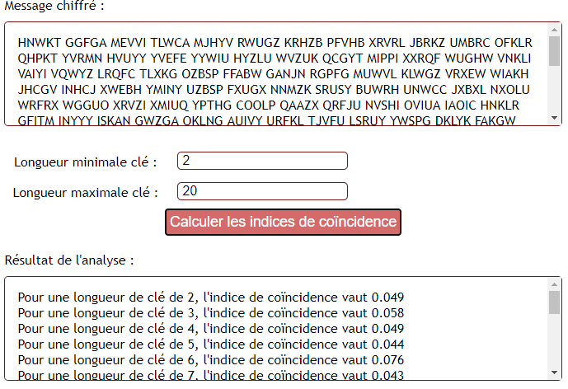
Je vois que pour une clé de 6 l’indice est le plus gros donc par exemple dans l’alphabet le A devient le G (6ème lettre)

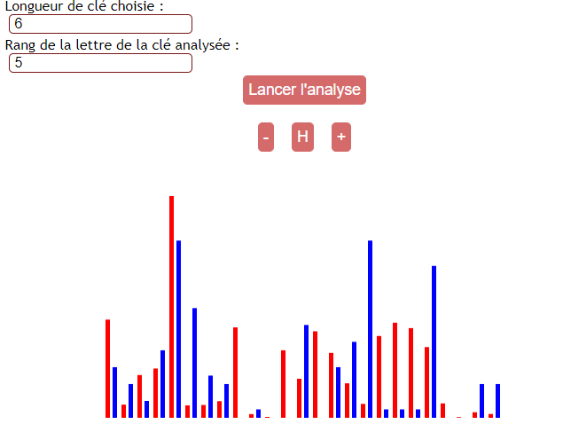
Je met ma longueur de clé choisie et je monte 1 par 1 le rang de la lettre de la clé analysée en analysant à chaque fois le diagramme en dessous. Je regarde quand le bleu se rapproche au maximum du rouge. Je sélectionne la lettre trouvé à chaque fois et je la met dans "clé proposé". Après l’avoir fait 6 fois je déchiffre le message et je corrige les espaces entre chaque mots. La clé trouvé est (CNUGTE)
Message déchiffré :
FACE A CES MUTATIONS SANS DOUTE CONVIENT IL DINVENTER DINIMAGINABLES NOUVEAUTES HORS LES CADRES DES U ET SQUIFOR MATEN TENCO RENOS CONDU ITESE TNOSP ROJET SNOSI NSTIT UTION SLUIS ENTDU NECLA TQUIR ESSEM BLEAU JOURD HUIAC ELUID ESCON STELL ATION SDONT LASTR OPHYS IQUEN OUSAP PRITJ ADISQ UELLE SETAI ENTMO RTESD EJADE PUISL ONGTE MPSPO URQUO ICESN OUVEA UTESN ESONT ELLES POINT ADVEN UESJE NACCU SELES PHILO SOPHE SDONT JESUI SGENS QUION TPOUR METIE RDANT ICIPE RLESA VOIRE TLESP RATIQ UESAV ENIRE TQUIO NTCOM MEMOI CEMES EMBLE FAILL IALEU RTACH EENGA GESDA NSLAP OLITI QUEAU JOURL EJOUR ILSNE VIREN TPASV ENIRL ECONT EMPOR AINSI JAVAI SEUEN EFFET ACROQ UERLE PORTR AITDE SADUL TESDO NTJES UISIL EUTET EMOIN SFLAT TEURJ EVOUD RAISA VOIRD IXHUI TANSL AGEDE PETIT EPOUC ETTEE TDEPE TITPO UCETP UISQU ETOUT ESTAR EFAIR ENONP UISQU ETOUT ESTAF AIREJ ESOUH AITEQ UELAV IEMEL AISSE ASSEZ DETEM PSPOU RYTRA VAILL ERENC OREEN COMPA GNIED ECESP ETITS AUXQU ELSJA IVOUE MAVIE PARCE QUEJE LESAI TOUJO URSRE SPECT UEUSE MENTA IMESM ICHEL SERRE SPETI TEPOU CETTE

2) C’est Hashé
Pour trouver le mot de passe en clair je peux tenter de hasher des mots de passe via internet et comparer avec le hash du mot de passe

3) Entropie de mots de passe :
Cinema : 18.4 bits
c1n3m4 : 20.4 bits
cinem@ : 20.5 bits
6nema : 17 bits
cinemaharicotcielbleu : 79.1 bits

